LAB 06

TASK 01:

# include <iostream>

using namespace std;

template<typename T>

class Stack{

    private:

        T* stackArray;

        int stackTop;

    public:

        Stack() : stackArray(nullptr), stackTop(-1) {}

        void push(T data){

            stackArray=insertValue(stackArray,stackTop+1,data);

            stackTop++;

        }

        void pop(void){

            if(stackTop<0) return;

            stackArray=removeValue(stackArray,stackTop+1);

            stackTop--;

        }

        T top(void){

            if(stackTop<0) return T();

            return stackArray[stackTop];

        }

        int size(void){

            return stackTop+1;

        }

        bool empty(){

            return stackTop<0;

        }

        T* insertValue(T* array,int size,T value){

            T* temp = new T[size+1];

            for(int i=0 ; i<size ; i++){

                temp[i]=array[i];

            }

            temp[size]=value;

            delete[] array;

            return temp;

        }

        T* removeValue(T* array,int size){

            T* temp = new T[size-1];

            for(int i=0 ; i<size-1 ; i++){

                temp[i]=array[i];

            }

            delete[] array;

            return temp;

        }

        void display(void){

            int curr=stackTop;

            while(curr>-1){

                cout<<stackArray[curr--]<<endl;

            }

        }

        Stack& operator=(const Stack& other) {

            if (this == &other) return *this;

            delete[] stackArray;

            stackTop = other.stackTop;

            if(other.stackArray!=nullptr){

                stackArray=new T[stackTop+1];

                for(int i=0; i<stackTop+1; i++) {

                    stackArray[i]=other.stackArray[i];

                }

            } else{

                stackArray=nullptr;

            }

            return *this;

        }

        Stack<T> reverseStack(){

        }

        ~Stack() {

            delete[] stackArray;

        }

};

template<typename T>

void insertAtBottom(Stack<T>& st, T value){

    if (st.empty()) {

        st.push(value);

        return;

    }

    T curr=st.top();

    st.pop();

    insertAtBottom(st, value);

    st.push(curr);

}

template<typename T>

void reverse(Stack<T>& st){

    if (st.empty()) return;

    T curr=st.top();

    st.pop();

    reverse(st);

    insertAtBottom(st,curr);

}

template<typename T>

bool checkPalindrome(Stack<T> stack){

    Stack<T> orignal=stack;

    Stack<T> temp=stack;

    reverse(temp);

    while(!orignal.empty()){

        if(orignal.top()!=temp.top()) return false;

        orignal.pop();

        temp.pop();

    };

    return true;

}

int main(){

    Stack<char> st;

    st.push('B');

    st.push('O');

    st.push('R');

    st.push('R');

    st.push('O');

    st.push('W');

    st.push('R');

    st.push('O');

    st.push('B');

    st.display();

    cout<<endl;

    if(checkPalindrome(st)) cout<<"PALINDROME";

    else cout<<"NOT A PALINDROME";

    return 0;

}

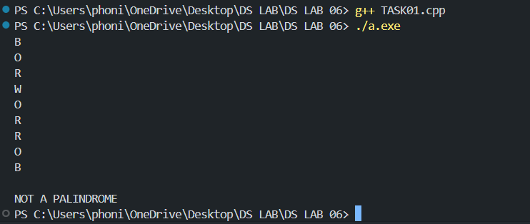

TASK 02

# include <iostream>

using namespace std;

template<typename T>

class Queue{

    private:

        T* queueArray;

        int _rear;

    public:

        Queue() : queueArray(nullptr), _rear(-1) {}

        void enqueue(T data){

            queueArray=insertValue(queueArray,_rear+1,data);

            _rear++;

        }

        void dequeue(void){

            if(_rear<0) return;

            queueArray=removeValue(queueArray,_rear+1);

            _rear--;

        }

        T rear(void){

            if(_rear<0) return T();

            return queueArray[_rear];

        }

        T front(void){

            if(_rear<0) return T();

            return queueArray[0];

        }

        int size(void){

            return _rear+1;

        }

        bool empty(){

            return _rear<0;

        }

        T* insertValue(T* array,int size,T value){

            T* temp = new T[size+1];

            for(int i=0 ; i<size ; i++){

                temp[i]=array[i];

            }

            temp[size]=value;

            delete[] array;

            return temp;

        }

        T* removeValue(T* array,int size){

            T* temp = new T[size-1];

            for(int i=1 ; i<size ; i++){

                temp[i-1]=array[i];

            }

            delete[] array;

            return temp;

        }

        void display(void){

            for(int i=0 ; i<_rear+1 ; i++){

                cout<<queueArray[i]<<" ";

            }

        }

        Queue& operator=(const Queue& other) {

            if (this == &other) return *this;

            delete[] queueArray;

            _rear = other._rear;

            if(other.queueArray!=nullptr){

                queueArray=new T[_rear+1];

                for(int i=0; i<_rear+1; i++) {

                    queueArray[i]=other.queueArray[i];

                }

            } else{

                queueArray=nullptr;

            }

            return *this;

        }

        ~Queue() {

            delete[] queueArray;

        }

};

class CustomerLane{

    private:

        Queue<int> customerLane;

    public:

        cutomerLane(){};

        void checkIn(int ID){

            customerLane.enqueue(ID);

        }

        void checkOut(void){

            customerLane.dequeue();

       }

       bool anyCustomer(void){

            return !customerLane.empty();

       }

       int customerBeingProcessed(void){

            return customerLane.front();

       }

};

int main(){

    CustomerLane lane;

    lane.checkIn(10);

    lane.checkIn(8);

    lane.checkIn(6);

    lane.checkIn(1);

    lane.checkIn(4);

    lane.checkIn(7);

    lane.checkIn(13);

    while(lane.anyCustomer()){

        char option;

        cout<<"CUSTOMER CHECKOUT (y/n):";

        cin>>option;

        if(option=='y'){

            cout<<endl<<"Customer "<<lane.customerBeingProcessed()<<" Checked Out"<<endl;

            lane.checkOut();

        }

    }

    return 0;

}

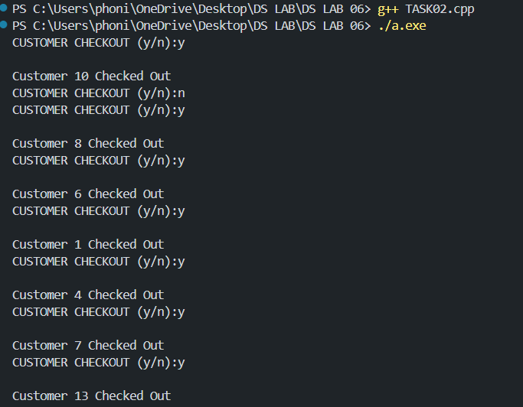

TASK 03

# include <iostream>

# include <string>

# include <math.h>

using namespace std;

template<typename T>

class Node{

    public:

        Node<T>* next;

        T data;

        Node(T value):data(value),next(nullptr) {};

};

template<typename T>

class Stack{

    private:

        Node<T>* head;

        int _size;

    public:

        Stack() : head(nullptr), _size(0) {}

        Stack(const Stack& other) : head(nullptr), _size(0) {

        Node<T>* curr=other.head;

        while (curr){

            push(curr->data);

            curr=curr->next;

        }

    }

        void push(T data){

            Node<T>* newNode=new Node<T>(data);

            newNode->next=head;

            head=newNode;

            _size++;

        }

        T pop(void){

            if(!head) return T();

            _size--;

            Node<T>* tmp=head;

            head=head->next;

            T val=tmp->data;

            delete tmp;

            return val;

        }

        T top(void){

            if(!head) return T();

            return head->data;

        }

        int size(void){

            return _size;

        }

        bool empty(){

            return head==nullptr;

        }

        void display(void){

            Node<T>* curr=head;

            while(curr){

                cout<<curr->data<<endl;

                curr=curr->next;

            }

        }

        Stack& operator=(const Stack& other) {

            if (this==&other) return *this;

            while (!empty()) pop();

            _size=other._size;

            Node<T>* curr=other.head;

            while(curr){

                push(curr->data);

                curr=curr->next;

            }

            return *this;

        }

    ~Stack() {

        while (!empty()) {

            pop();

        }

    }

};

int precedence(char c){

    if(c=='^') return 3;

    else if(c=='*' || c=='/') return 2;

    else if(c=='+' || c=='-') return 1;

    else return -1;

}

bool isOperator(char character){

    return (character=='+' || character=='-' || character=='*' || character=='/' || character=='^');

}

bool isAlphabet(char character){

    return ((character>='A' && character<='Z') || (character>='a' && character<='z'));

}

string infixToPostfix(string expression){

    Stack<char> operatorStack;

    string postfix=" ";

    int stringSize=expression.length();

    int index=1;

    for(int i=0 ; i<stringSize ; i++){

        char character=expression[i];

        char characterBefore=(i-1<0) ? ' ' :  expression[i-1];

        if(isspace(character) || isAlphabet(character) || character=='='){

            continue;

        } else if(character=='.'){

            postfix[index-1]=character;

        } else if((isalnum(character) && isalnum(characterBefore))){

            postfix[index-1]=character;

            postfix+=" ";

            index++;

        }else if(isalnum(character)){

            postfix+=character;

            postfix+=" ";

            index+=2;

        }else if(character=='('){

            operatorStack.push(character);

        }else if(character==')'){

            while(!operatorStack.empty() && operatorStack.top()!='('){

                postfix+=operatorStack.pop();

                postfix+=" ";

                index+=2;

            }

            operatorStack.pop();

        } else if(isOperator(character)){

            while(!operatorStack.empty() && precedence(character)<=precedence(operatorStack.top())){

                postfix+=operatorStack.pop();

                postfix+=" ";

                index+=2;

            }

            operatorStack.push(character);

        }

    }

    while(!operatorStack.empty()){

        postfix+=operatorStack.pop();

        postfix+=" ";

        index+=2;

    }

    return postfix;

}

int read(string expression, int index){

    while(expression[++index]!=' ') {};

    return index+1;

}

string getSubstring(string str, int startIndex, int endIndex) {

    if (startIndex<0) startIndex=0;

    if (endIndex>str.length()) endIndex=str.length();

    if (startIndex>endIndex) return "";

    return str.substr(startIndex, endIndex-startIndex);;

}

float convert(string num){

    float numConverted;

    try{

        numConverted=stof(num);

    } catch(...){

        numConverted=float(stoi(num));

    }

    return numConverted;

}

float solve(float num01,float num02, char operation){

    if(operation=='+') return num01+num02;

    else if(operation=='-') return num01-num02;

    else if(operation=='*') return num01*num02;

    else if(operation=='/') return num01/num02;

    else if(operation=='^') return pow(num01,num02);

}

float evaluatePostfix(string postfix){

    Stack<float> operandStack;

    int leftIndex=1;

    int stringSize=postfix.length();

    while(leftIndex<stringSize){

        int rightIndex=read(postfix,leftIndex);

        string data=getSubstring(postfix,leftIndex,rightIndex);

        if(data=="" && data==" "){

            continue;

        } else if(!isOperator(*data.c_str())){

            operandStack.push(convert(data));

        } else if(!operandStack.empty()){

            float num02=operandStack.pop();

            float num01=operandStack.pop();

            operandStack.push(solve(num01,num02,*data.c_str()));

            // cout<<num01<<" "<<*data.c_str()<<" "<<num02<<" "<<operandStack.top()<<endl;

        }

        leftIndex=rightIndex;

    }

    return operandStack.top();

}

int main(){

    string equation="x=12+13-5*(0.5+0.5)+1";

    string postfix=infixToPostfix(equation);

    Stack<string> expressionStack;

    expressionStack.push(equation);

    expressionStack.push("x="+to_string((int)evaluatePostfix(postfix)));

    expressionStack.display();

    return 0;

}

